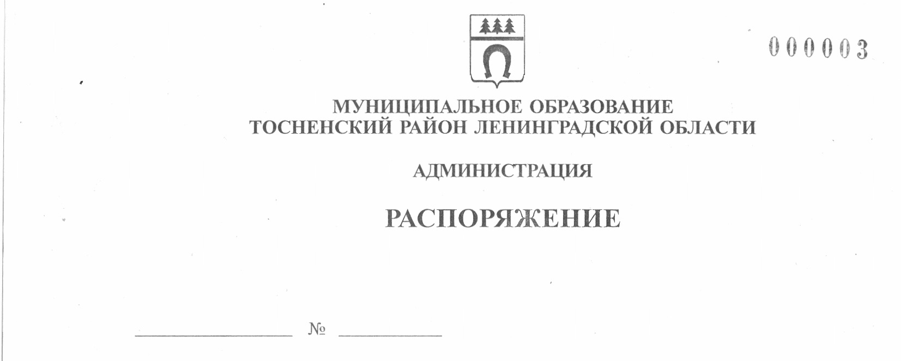

07.10.2022 360-ра

Об утверждении состава инвестиционной комиссии
муниципального образования Тосненский район
Ленинградской области и Тосненского городского поселения
Тосненского муниципального района Ленинградской области

В целях реализации на территории муниципального образования Тосненский район Ленинградской области Федерального закона от 25.02.1999 № 39-ФЗ «Об инвестиционной деятельности в Российской Федерации, осуществляемой в форме капитальных вложений», в соответствии с постановлением администрации муниципального образования Тосненский район Ленинградской области «Об утверждении Положения о порядке осуществления бюджетных инвестиций в объекты муниципальной собственности муниципального образования Тосненский район Ленинградской области и Тосненского городского поселения Тосненского района Ленинградской области, финансирование которых осуществляется полностью или частично за счет средств бюджета муниципального образования Тосненский район Ленинградской области и бюджета Тосненского городского поселения Тосненского района Ленинградской области» от 10.03.2017 № 439-па (с учетом изменений, внесенных постановлением администрации муниципального образования Тосненский район Ленинградской области от 27.08.2019 № 1443-па), постановлением администрации муниципального образования Тосненский район Ленинградской области «Об инвестиционной комиссии муниципального образования Тосненский район Ленинградской области и Тосненского городского поселения Тосненского района Ленинградской области» от 17.05.2018 № 1402-па, в связи с кадровыми изменениями:

1. Утвердить состав инвестиционной комиссии муниципального образования Тосненский район Ленинградской области и Тосненского городского поселения Тосненского муниципального района Ленинградской области (приложение).
2. Признать утратившим силу распоряжение администрации муниципального образования Тосненский район Ленинградской области от 07.02.2022 № 25-ра «Об утверждении состава инвестиционной комиссии муниципального образования Тосненский район Ленинградской области и Тосненского городского поселения Тосненского муниципального района Ленинградской области».

2

3. Отделу стратегического развития, экономического анализа и экономической политики комитета социально-экономического развития администрации муниципального образования Тосненский район Ленинградской области направить в пресс-службу комитета по организационной работе, местному самоуправлению, межнациональным и межконфессиональным отношениям администрации муниципального образования Тосненский район Ленинградской области настоящее распоряжение для обнародования в порядке, установленном Уставом муниципального образования Тосненский муниципальный район Ленинградской области.
4. Пресс-службе комитета по организационной работе, местному самоуправлению, межнациональным и межконфессиональным отношениям администрации муниципального образования Тосненский район Ленинградской области обнародовать настоящее распоряжение в порядке, установленном Уставом муниципального образования Тосненский муниципальный район Ленинградской области.
5. Контроль за исполнением распоряжения оставляю за собой.

Глава администрации А.Г. Клементьев

Акопян Шушаник Михайловна, 8(81361)32256
11 гв
3

Приложение
к распоряжению администрации
муниципального образования
Тосненский район Ленинградской области

от 07.10.2022 № 360-ра

Состав
инвестиционной комиссии муниципального образования Тосненский район
Ленинградской области и Тосненского городского поселения
Тосненского муниципального района Ленинградской области

Председатель комиссии: Клементьев Андрей Геннадьевич – глава администрации муниципального образования Тосненский район Ленинградской области.

Секретарь комиссии: Акопян Шушаник Михайловна – главный специалист комитета социально-экономического развития администрации муниципального образования Тосненский район Ленинградской области.

Члены комиссии:

Ануфриев  Олег Анатольевич  Горленко  Светлана Анатольевна | – заместитель главы администрации муниципального образования Тосненский район Ленинградской области;  – заместитель главы администрации муниципального образования Тосненский район Ленинградской области;
Козлова  Наталья Викторовна | – начальник отдела бухгалтерского учета и отчетности – главный бухгалтер администрации муниципального образования Тосненский район Ленинградской области;
Мурша  Светлана Ивановна | – заместитель главы администрации – председатель комитета финансов администрации муниципального образования Тосненский район Ленинградской области;
Севостьянова  Ольга Алексеевна | – председатель комитета социально-экономического развития администрации муниципального образования Тосненский район Ленинградской области;
Стецов  Илья Владимирович  Тычинский  Илья Франкович | – председатель комитета строительства и инвестиций администрации муниципального образования Тосненский район Ленинградской области;  – первый заместитель главы администрации муниципального образования Тосненский район Ленинградской области

